八年级物理期中水平测试卷
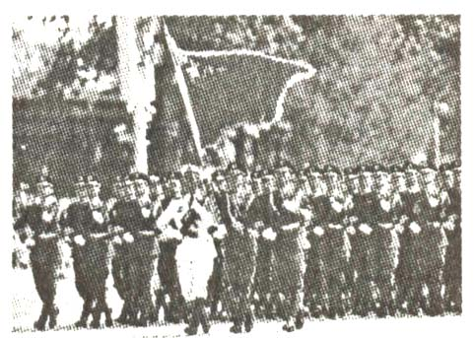
一、单选题 请将答案填入表格内
图1
1．关于国庆60周年大阅兵场景如图1所示，下列说法正确的是
A．解放军整齐的脚步声，是空气振动产生的
B．整个队列整齐划一，观众是通过光的折射来判断的
C．旗手帽子上的军徽熠熠发光，因为军徽是光源
D．解放军整齐的脚步声，是通过空气传入现场观众耳内的
2．下面现象说明声能够传递能量的是（ ）
A．隆隆的雷声预示着一场大雨的到来 B．医生通过听诊器给病人确诊
C．比赛场上发令员的枪声 D．利用超声波排除人体内的结石
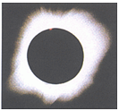
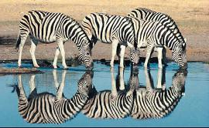
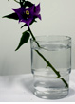
3．如图2的四种情景，属于光的折射现象的是（ ）
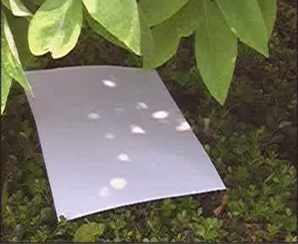

.
A．树荫下形成圆形光斑 B．斑马倒影 C．水面“折”枝 D．日全食
图2
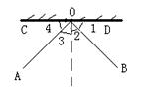
4. 图3中，老师用同样的力吹一根吸管发出声音，将它不断剪短，他在研究声音的（ ）
图4
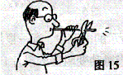
A、音调与吸管长短的关系 B、音调与吸管材料的关系
图3
C、响度与吸管长短的关系 D、音色与吸管材料的关系
5．下列现象中，不能用光的直线传播规律解释的是（ ）
A．射击时，人眼、枪口准心、目标“三点”成一线 B．小孔成像
C. 人能看到镜中自己的像 D．立竿见影
6. 如图4所示，CD为竖直挂在墙上的平面镜，位于B处的甲同学通过平面镜看到了位于A处的乙同学。在这一现象中，光线的入射角是（ ）
图6
A．∠1 B．∠2 C．∠3 D．∠4
7．根据图5所给信息，判断下列说法正确的是（ ）
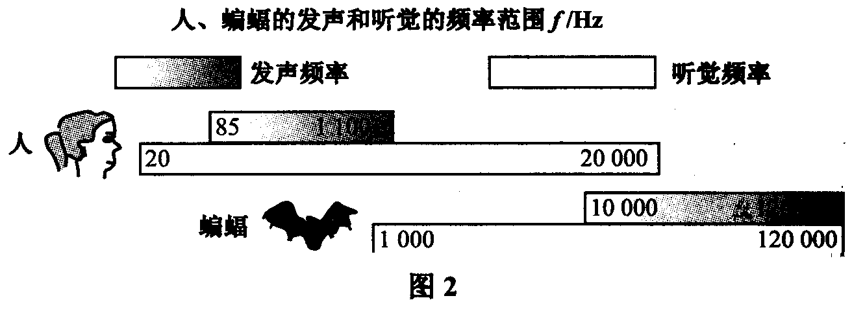
A．人听觉频率范围比人发声频率范围要大
图5
B．蝙蝠可以听到频率为400Hz的声音
C．15Hz的声音只要振幅足够大，人耳是能听到的 D．人能听到蝙蝠发出的所有频率的声音
8．如果把一个玻璃球分割成五块，其截面如图6所示，再将这五块玻璃a、b、c、d、e分别放在太阳光下，那么能使光线发散的是( )
A．a B．b C．d D．都不行
9．小星同学利用太阳光测量凸透镜的焦距，方法如图7所示。他注意到让凸透镜正对阳光，但没有仔细调节纸片与透镜的距离，在纸片上的光斑并不是最小时，就测出了光斑到凸透镜中心的距离L，那么，凸透镜的实际焦距( )A．一定小于L B．一定大于L
C．可能小于L，也可能大于L D．可能等于L
10．同学们在学习光现象过程中有许多说法，我们从中选出五种：
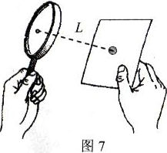
①光年是一个非常大的时间单位 ②红外线虽然是不可见光，但它遵循光的反射定律③平静湖面上的“倒影”，说明平面镜成“与物等大正立的像”的规律不成立④透过书桌上的玻璃板看玻璃板下面的字，看到的是字的虚像 ⑤透镜利用了光的折射原理下列判断正确的是（ ）
图7
A、①②③④⑤都正确 B、①②④正确，③⑤错误
C、②③⑤正确，①④错误 D、②④⑤正确，①③错误
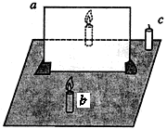
11．在没有其他光照的情况下，舞台追光灯发出的黄光照在穿蓝色上衣、白色裙子的演员身上，观众看到她( )A. 上衣呈蓝色，裙子呈白色 B. 上衣、裙子都呈黄色
C.上衣呈黑色，裙子呈黄色 D.上衣、裙子都呈黑色
12．图8是探究平面镜成像特点的实验装置，a为玻璃板，b和c是两支完全相同的蜡烛。下列说法错误的是（ ）
图8
A．实验最好在较暗环境中进行 B沿水平桌面移动蜡烛c前应先将c点燃
C．实验时玻璃板a应与水平桌面垂直放置 D．为了保证实验效果应选择较薄的玻璃板
13．把高2cm的发光棒立于焦距5cm的凸透镜前，在凸透镜后的光屏上成了4cm高的像，物体离凸透镜的距离可能是 （ ）A．7.5cm B. 12.5cm C. 4.5cm D.10cm
1 | 2 | 3 | 4 | 5 | 6 | 7 | 8 | 9 | 10 | 11 | 12 | 13
二、填空题
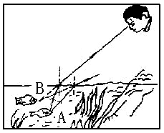
16．用大小不同的力按同一个琴键发出的声音，不同的是 ；用同样的力弹钢琴的C调4和小提琴的C调4，不同的是 （选“音调”、“响度”或“音色”）；滨州市区内禁鸣喇叭是从 减弱噪声．
17. 放映电影、幻灯机的银幕常用粗糙的白布做成，其优点在于：
一是利用 （填镜面反射或漫反射）使剧场中各处的观众均能
看到画面；二是白布能反射 的光，使观众能看到色彩
正常的画面．李华在湖边观鱼（图9），这条鱼的实际位置在 点处
，但李华所看见的鱼却是在 点处（选A或B）。
图9
19．凸面镜和凹面镜是两种作用不同的球面镜，它们都是很有用的，
请你分别举出一个它们在生活中应用的例子：
凸面镜： 凹面镜：
给你一副眼镜，从外形看不出是凸透镜还是凹透镜，更不用手去摸了，请你简要写出判断方法．
答： .
三、作图题20. 一光源S发出一束光从水中射向空气，画出反射光线、折射光线，并标出反射角 。 21. 完成21题图所示光路图
F
F
20题图
·
S
水
空气

21题图

22．自行车是一种便捷的交通工具，它包含了许多物理知识．例如，自行车尾灯就包含了光学知识．它本身不发光，但在夜晚，当有汽车灯光照射到尾灯上时，就会发生反射，几乎能沿着原路反射回来，以引起司机注意．仔细观察尾灯的结构，请在图右边的方框中用一条入射光画出这种现象的示意图．
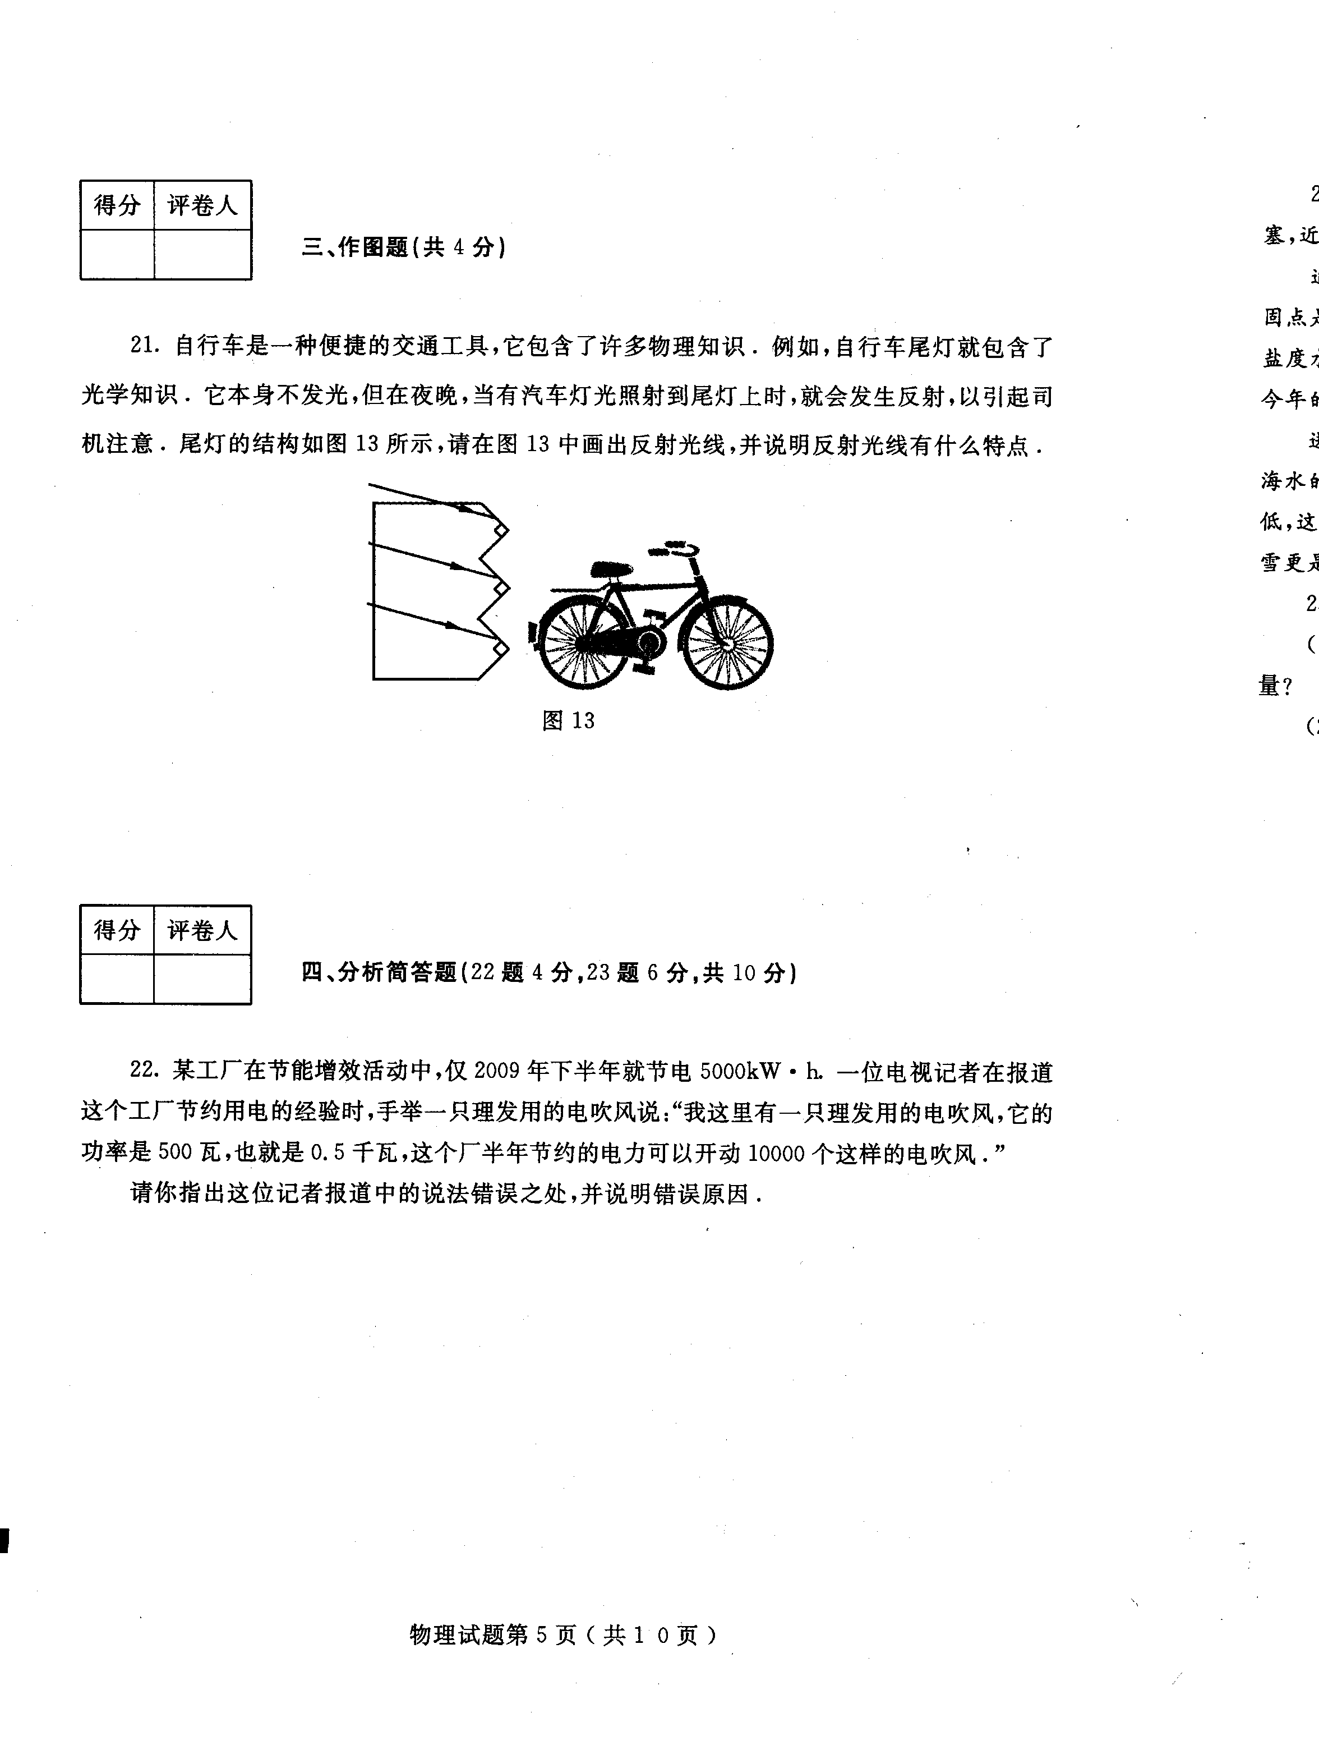
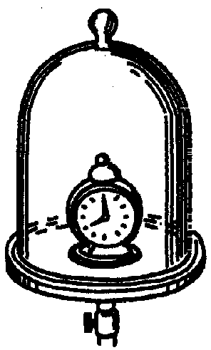
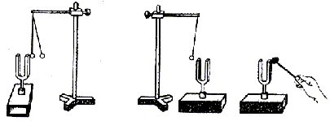
四、实验探究题
乙
甲
丙
图11
23．①如图11甲所示，用竖直悬挂的泡沫塑料球接触发声的音叉时，泡沫塑料球被弹起，这个现象说明 。②如图11乙所示，敲击右边的音叉，左边完全相同的音叉把泡沫塑料球弹起，这个现象说明 。③如图11丙所示把正在发声的闹钟放在玻璃罩内，闹钟和罩的底座之间垫上柔软的泡沫塑料，逐渐抽出罩内的空气，闹钟的声音会逐渐变小，直至听不到声音．这个实验说明了 。2009年3月1日16时13分10秒，“嫦娥一号”卫星在北京航天飞行控制中心科技人员的遥控下成功撞月．对于我们来说，这是一次无声的撞击，这个事实进一步证明了上面第 个现象。
24. 如图12所示是观察平面镜成像的装置。在探究“平面镜成像的特点”实验时，要用两支蜡烛、玻璃板、刻度尺、白纸、光屏、火柴等器材做实验。在竖立的玻璃板前面放一支点燃的蜡烛，可以看到玻璃板后面出现蜡烛的像。（1）玻璃板的作用是用来替代 ，它有两个作用：① ；② 。
（2）如果取一支任意长度的蜡烛B ，可以利用它实现 的目的；如果取的是一支长度和粗细与A相同的蜡烛B，则还可以实现 的目的。
（3）刻度尺用于比较像与物 的关系。
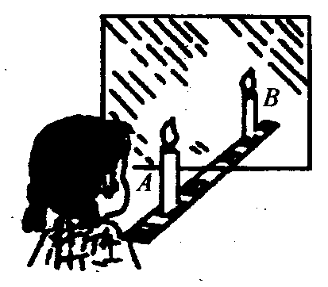
若实验中取得数据如下：
图12
蜡烛到平面镜的距离 | 蜡烛的像到平面镜的距离
10cm | 10cm
12cm | 12cm
16cm | 16cm

从数据中，可得出的结论是： 。
（4）蜡烛A逐渐远离平面镜时，它的像大小 （选“变大、变小或不变”）。如果将点燃的蜡烛远离玻璃板，则像将 （选靠近或远离）玻璃板；移去后面的蜡烛B，并在其所在位置上放一光屏，则在光屏上 接收到蜡烛烛焰的像（选“能或不能”）。
25.（（1）某实验小组在探究光的折射规律时，将光从空气分别射入水和玻璃，测得数据如下表：
空气中的入射角i | 0° | 30° | 45° | 60°
水中的折射角r | 0° | 22° | 32° | 40°
玻璃中的折射角 | 0° | 17° | 24° | 30°
分析表格中的数据，你肯定能得出一些规律。请写出两条：
1、
2、
（2）小明做了这样一个实验：潜入游泳池中，看游泳池旁边的路灯，觉得路灯不在原来的位置。 你认为这个实验结论是：看到的电灯的位置 电灯的实际位置。（填“高于”或“低于”）
小明用作图方法说明这个结论，下面四幅光路图中，正确的是（ ）
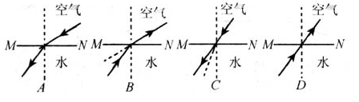

26．在“凸透镜成像的规律”实验中，将蜡烛、凸透镜、光屏依次放置在光具座上，调整蜡烛的焰心、凸透镜的中心和光屏的中心大致在 ．若保持透镜的位置不变，把蜡烛分别放在A、B、C、D各点，如图13所示，分别调整光屏的位置，则：
C
A
F
F
2F
B
D
图13

（1）把蜡烛放在 点时，光屏上出现的像最大．
（2）把蜡烛放在 点时，光屏上出现的实像最小．
（3）把蜡烛放在D点时，可以成 （填“正立、倒立”） （填“放大、缩小”）的像．
（4）把蜡烛从Ａ点逐渐向C点移动的过程中，像到凸透镜的距离 ，像的大小 ．（填“变大”、“变小”、“不变”）
五、问答题
27． 雨过天晴后的夜晚，坑坑洼洼的地面还有许多积水，当我们背对月光行走时，我们会觉得是地面更亮一些还是水坑更亮一些呢？说说理由。

